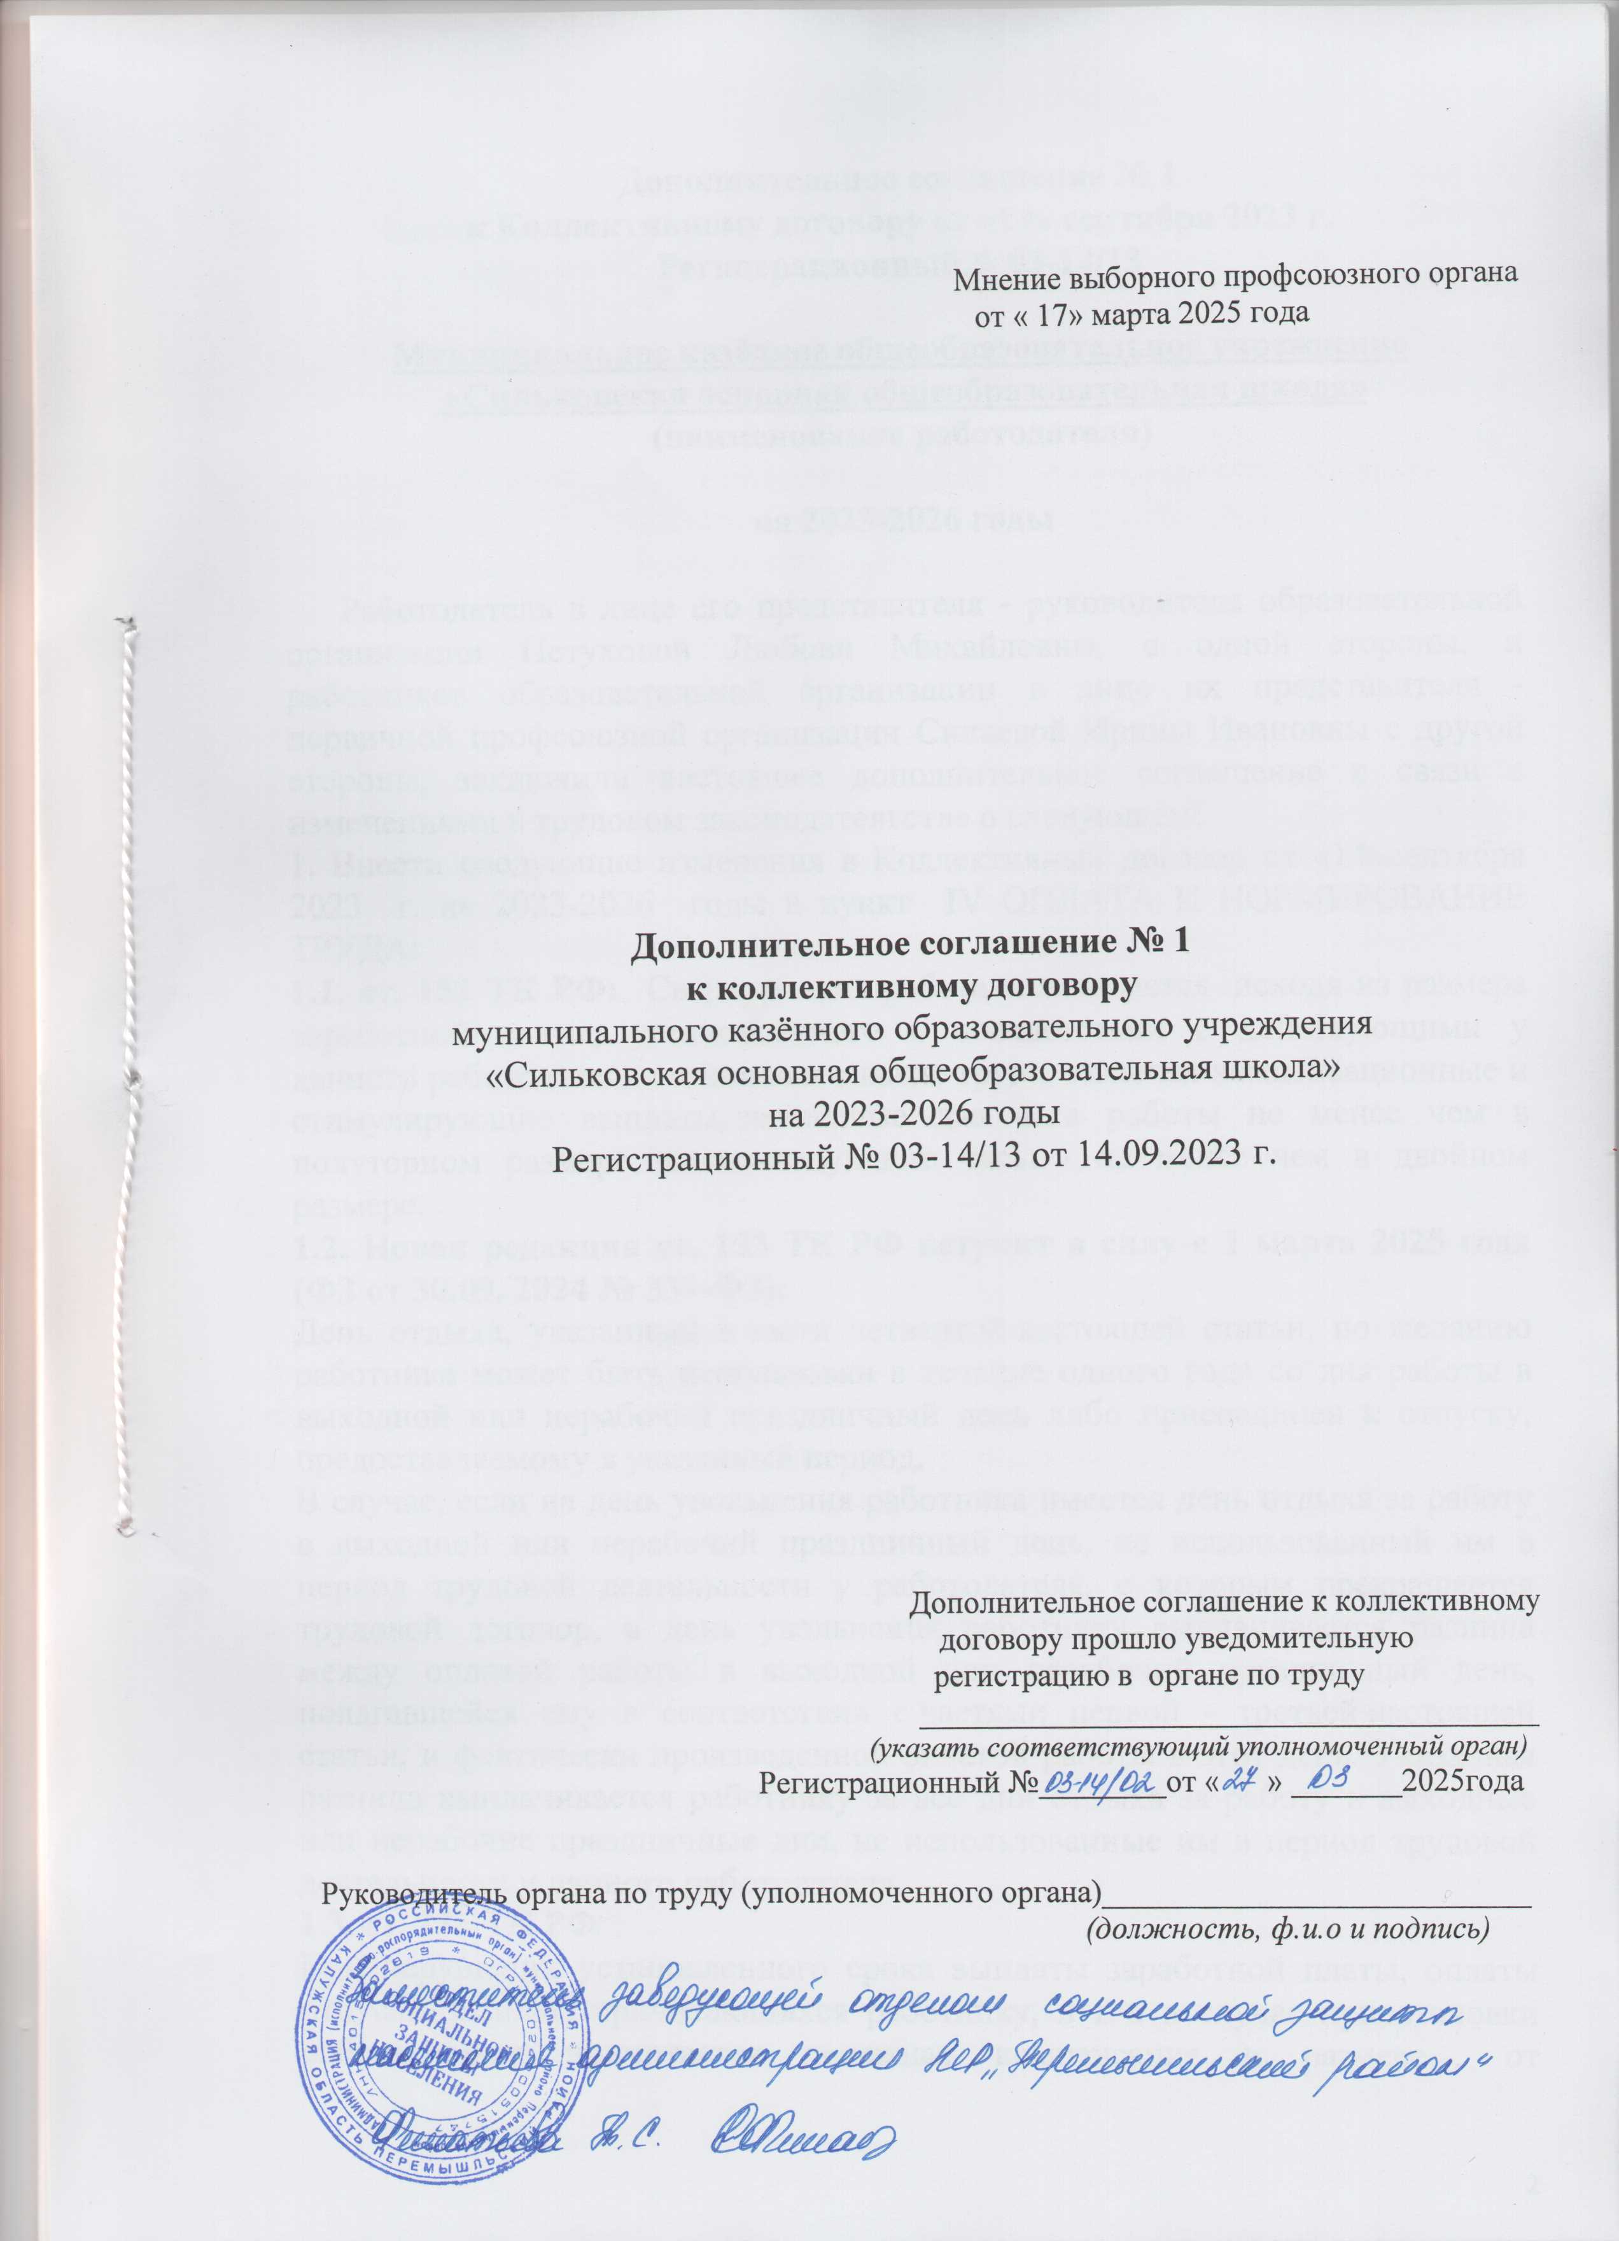

**Дополнительное соглашение № 1**

**к Коллективному договору от «14» сентября 2023 г.**

**Регистрационный№ 03-14/13**

**Муниципальное казённое общеобразовательное учреждение**

**«Сильковская основная общеобразовательная школа»**

**(наименование работодателя)**

**на 2023-2026 годы**

Работодатель в лице его представителя - руководителя образовательной организации Петуховой Любови Михайловны, с одной стороны, и работников образовательной организации в лице их представителя - первичной профсоюзной организации Силаевой Ирины Ивановны с другой стороны, заключили настоящее дополнительное соглашение в связи с изменениями в трудовом законодательстве о следующем:

1. Внести следующие изменения в Коллективный договор от «14»сентября 2023 г. на 2023-2026 годы в пункт IV ОПЛАТА И НОРМИРОВАНИЕ ТРУДА:

**1.1**. **ст. 152 ТК РФ:** Сверхурочная работа оплачивается  исходя из размера заработной платы, установленного в соответствии с действующими у данного работодателя системами оплаты труда, включая компенсационные и стимулирующие выплаты, за первые два часа работы не менее чем в полуторном размере, за последующие часы - не менее чем в двойном размере.

**1.2.** **Новая редакция ст. 153 ТК РФ вступит в силу с 1 марта 2025 года  
(ФЗ от 30.09. 2024 № 339-ФЗ):**

День отдыха, указанный в части четвертой настоящей статьи, по желанию работника может быть использован в течение одного года со дня работы в выходной или нерабочий праздничный день либо присоединен к отпуску, предоставляемому в указанный период.

В случае, если на день увольнения работника имеется день отдыха за работу в выходной или нерабочий праздничный день, не использованный им в период трудовой деятельности у работодателя, с которым прекращается трудовой договор, в день увольнения работнику выплачивается разница между оплатой работы в выходной или нерабочий праздничный день, полагавшейся ему в соответствии с частями первой - третьей настоящей статьи, и фактически произведенной оплатой работы в этот день. Указанная разница выплачивается работнику за все дни отдыха за работу в выходные или нерабочие праздничные дни, не использованные им в период трудовой деятельности у данного работодателя.

**1.3**. **ст. 236 ТК РФ**

При нарушении установленного срока выплаты заработной платы, оплаты отпуска, выплат, причитающихся работнику, в т.ч. в случае приостановки работы, ему причитается денежная компенсация в размере… от начисленных, но не выплаченных в срок сумм и (или) не начисленных своевременно сумм в случае, если вступившим в законную силу решением суда было признано право работника на получение не начисленных сумм.

2. Добавить в Коллективный договор от «14» сентября 2023 г. на 2023-2026 годы пункт **XIII** **Особенности обеспечения трудовых прав работников, призванных на военную службу по мобилизации или поступивших на военную службу по контракту либо заключивших контракт о добровольном содействии в выполнении задач, возложенных на Вооруженные Силы Российской Федерации.**

13.1.Согласно ст.351.7 ТК РФ (ФЗ от 07.10.2022 №376-ФЗ) в случае призыва работника на военную службу по мобилизации или заключения им контракта в соответствии с [пунктом 7 статьи 38](https://www.consultant.ru/document/cons_doc_LAW_422432/63d103882fc8db710a1e00e243adca21f3987487/#dst616) Федерального закона от 28 марта 1998 года N 53-ФЗ

«О воинской обязанности и военной службе» либо контракта о добровольном содействии в выполнении задач, возложенных на Вооруженные Силы Российской Федерации, действие трудового договора, заключенного между работником и работодателем, приостанавливается на период прохождения работником военной службы или оказания им добровольного содействия в выполнении задач, возложенных на Вооруженные Силы Российской Федерации.

13.2.Работодатель на основании заявления работника издает приказ о приостановлении действия трудового договора. К заявлению работника прилагается копия повестки о призыве на военную службу по мобилизации или уведомление федерального органа исполнительной власти о заключении с работником контракта о прохождении военной службы в соответствии с [пунктом 7 статьи 38](https://www.consultant.ru/document/cons_doc_LAW_422432/63d103882fc8db710a1e00e243adca21f3987487/#dst616) Федерального закона от 28 марта 1998 года N 53-ФЗ «О воинской обязанности и военной службе» либо контракта о добровольном содействии в выполнении задач, возложенных на Вооруженные Силы Российской Федерации. Указанное уведомление предоставляется федеральным органом исполнительной власти, с которым работник заключил соответствующий контракт.

13.3.В период приостановления действия трудового договора, стороны трудового договора приостанавливают осуществление прав и обязанностей, установленных трудовым законодательством и иными нормативными правовыми актами, содержащими нормы трудового права, локальными нормативными актами, а также прав и обязанностей, вытекающих из условий коллективного договора, соглашений, трудового договора, за исключением прав и обязанностей, установленных настоящей статьей.

13.4.В период приостановления действия трудового договора за работником сохраняется место работы (должность). В этот период работодатель вправе заключить с другим работником срочный трудовой договор на время исполнения обязанностей отсутствующего работника по указанному месту работы (должности).

Работодатель не позднее дня приостановления действия трудового договора обязан выплатить работнику заработную плату и причитающиеся ему выплаты в полном объеме за период работы, предшествующий приостановлению действия трудового договора.

На период приостановления действия трудового договора в отношении работника сохраняются социально-трудовые гарантии, право на предоставление которых он получил до начала указанного периода (дополнительное страхование работника, негосударственное пенсионное обеспечение работника, улучшение социально-бытовых условий работника и членов его семьи).

Период приостановления действия трудового договора в соответствии с настоящей статьей засчитывается в трудовой стаж работника, а также в стаж работы по специальности (за исключением случаев досрочного назначения страховой пенсии по старости).

* 1. Действие трудового договора возобновляется в день выхода работника на работу. Работник обязан предупредить работодателя о своем выходе на работу не позднее, чем за три рабочих дня.

Работник в течение шести месяцев после возобновления в соответствии с настоящей статьей действия трудового договора имеет право на предоставление ему ежегодного оплачиваемого отпуска в удобное для него время независимо от стажа работы у работодателя.

Расторжение по инициативе работодателя трудового договора с работником в период приостановления действия трудового договора не допускается, за исключением случаев ликвидации организации либо прекращения деятельности индивидуальным предпринимателем, а также истечения в указанный период срока действия трудового договора, если он был заключен на определенный срок.

* 1. В случае, если работник не вышел на работу по истечении трех месяцев после окончания прохождения им военной службы по мобилизации или военной службы по контракту, заключенному в соответствии с [пунктом 7 статьи 38](https://www.consultant.ru/document/cons_doc_LAW_422432/63d103882fc8db710a1e00e243adca21f3987487/#dst616) Федерального закона от 28 марта 1998 года N 53-ФЗ «О воинской обязанности и военной службе», либо после окончания действия заключенного им контракта о добровольном содействии в выполнении задач, возложенных на Вооруженные Силы Российской Федерации, расторжение трудового договора с работником осуществляется по инициативе работодателя по основанию, предусмотренному [пунктом 13.1 части первой статьи](https://www.consultant.ru/document/cons_doc_LAW_428405/6a7ba42d8fda3a1ba186a9eb5c806921998ae7d1/#dst3059) [81](https://www.consultant.ru/document/cons_doc_LAW_428405/6a7ba42d8fda3a1ba186a9eb5c806921998ae7d1/#dst3059) настоящего Кодекса. Федеральный орган исполнительной власти, с которым работник заключил соответствующий контракт, обязан информировать работодателя о дате окончания прохождения работником военной службы по контракту, заключенному в соответствии с [пунктом 7 статьи 38](https://www.consultant.ru/document/cons_doc_LAW_422432/63d103882fc8db710a1e00e243adca21f3987487/#dst616) Федерального закона от 28 марта 1998 года N 53-ФЗ

«О воинской обязанности и военной службе», или о дате окончания действия заключенного работником контракта о добровольном содействии в выполнении задач, возложенных на Вооруженные Силы Российской Федерации.

Период приостановления трудового договора засчитывается в отпускной стаж (ч.1. статьи 121 ТК РФ).

* 1. Родителю, имеющему ребенка в возрасте до четырнадцати лет, в случае, если другой родитель призван на военную службу по мобилизации или проходит военную службу по контракту, допускается направление в служебные командировки, привлечение к сверхурочной работе, работе в ночное время, выходные и нерабочие праздничные дни только с их письменного согласия и при условии, что это не запрещено им в соответствии с медицинским заключением.
  2. При сокращении численности или штата работников, родитель, имеющий ребенка до восемнадцати лет, в случае, если другой родитель призван на военную службу по мобилизации или проходит военную службу по контракту, заключенному в соответствии с [пунктом 7 статьи 38](https://www.consultant.ru/document/cons_doc_LAW_454028/63d103882fc8db710a1e00e243adca21f3987487/#dst616) Федерального закона от 28 марта 1998 года N 53-ФЗ "О воинской обязанности и военной службе", либо заключил контракт о добровольном содействии в выполнении задач, возложенных на Вооруженные Силы Российской Федерации, имеет преимущественное право на оставление на работе.
  3. Работодатель обеспечивает дополнительные меры поддержки:
     1. для работников призванных на военную службу по мобилизации или поступивших на военную службу по контракту либо заключивших контракт о добровольном содействии в выполнении задач, возложенных на Вооруженные Силы Российской Федерации:

оказание материальной помощи в случае призыва работника на военную службу по мобилизации или поступления на военную службу по контракту либо заключения контракта о добровольном содействии в выполнении задач, возложенных на Вооруженные Силы Российской Федерации.

13.9.2.для демобилизованных работников по месту работы:

преимущественное право на оставление на работе при проведении мероприятий по сокращению численности или штата работников;

оказание материальной помощи в случае ранения (для компенсации лечения, протезов, психолога и т.д.);

предоставление дополнительного оплачиваемого отпуска демобилизованным гражданам для прохождения восстановительных процедур (в т.ч. медицинских) продолжительностью 5 календарных дней;

для членов семей мобилизованных граждан по месту их работы:

оказание бесплатной психологической и юридической помощи;

предоставление очередного оплачиваемого отпуска в удобное для членов семей мобилизованных граждан время;

проведение совместных корпоративных мероприятий для членов семей демобилизованных граждан и др.»

Контроль за выполнением Коллективного договора осуществляется Сторонами, их представителями, соответствующими органами по труду. При этом Стороны обязаны предоставлять друг другу, а также органам по труду необходимую

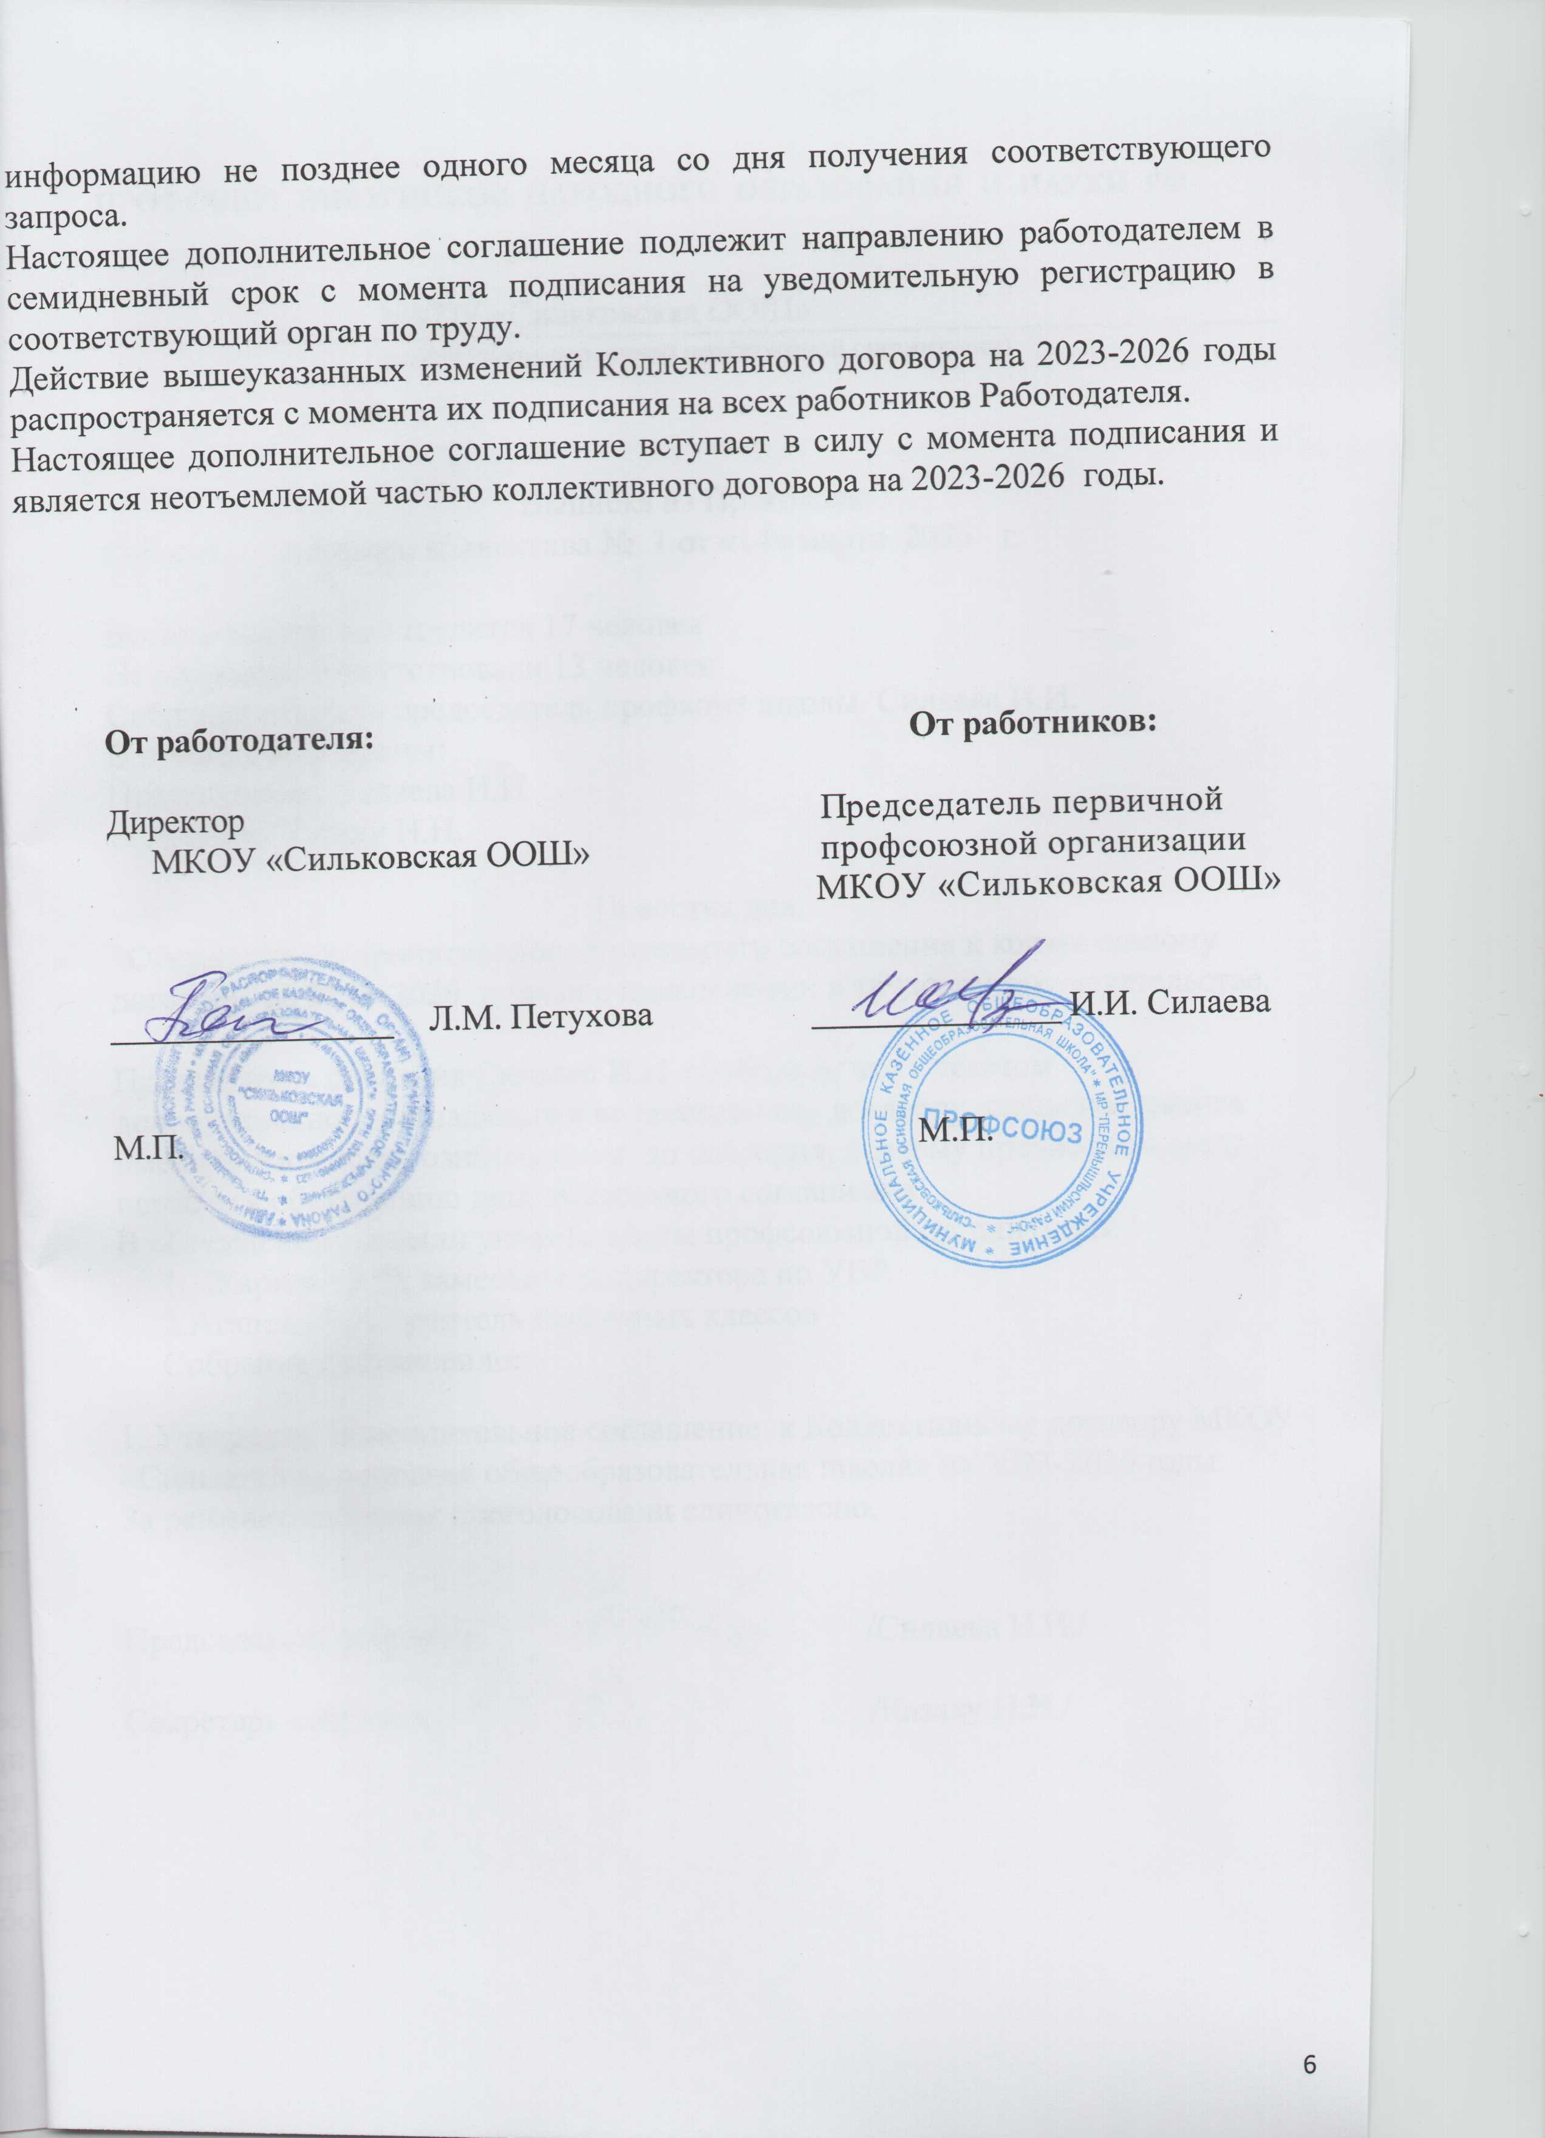

**ПРОФСОЮЗ РАБОТНИКОВ НАРОДНОГО ОБРАЗОВАНИЯ И НАУКИ РФ**

МКОУ «Сильковская ООШ»

(наименование первичной профсоюзной организации)

Выписка из Протокола

Собрания трудового коллектива № 1 от «14» марта 2025 г.

Всего в коллективе трудится 17 человек

На собрании присутствовали 13 человек

Собрание открыла председатель профкома школы Силаева И.И.

В президиум избраны:

Председатель- Силаева И.И.

Секретарь- Казаку Н.Н.

Повестка дня.

Обсуждение и принятие дополнительного соглашения к коллективному договору на 2023-2026 в связи с изменениями в трудовом законодательстве.

Председатель собрания Силаева И.И. сообщила, что с текстом дополнительного соглашения к коллективному договору члены коллектива имели возможность ознакомиться до собрания, поэтому предложила сразу перейти к обсуждению дополнительного соглашения.

В обсуждении приняли участие члены профсоюзной организации:

1. Жаркова В.О, заместитель директора по УВР.

2.Агапова Е.А. учитель начальных классов

Собрание постановило:

1. Утвердить дополнительное соглашение к Коллективному договору МКОУ «Сильковская основная общеобразовательная школа» на 2023-2026 годы.

За решение собрания проголосовали единогласно.

Председатель собрания /Силаева И.И./

Секретарь собрания /Казаку Н.Н./

